DISPOSICION N° 02/20
Vista la decisión Administrativa 429/2020 DECAD-2020-429-APN-JGM, con fecha 20 de marzo de 2020, del Gobierno de la Nación, en su Artículo N°1 incorpora un listado de actividades y servicios declarados esenciales debido a la realidad de las primeras horas de “aislamiento social, preventivo y obligatorio”, con el fin de mitigar los efectos ocasionados por las medidas adoptadas y en el punto 10, del mismo artículo mencionado, indica que los restaurantes, locales de comidas preparadas y locales de comidas rápida podrán vender sus productos con sujeción al protocolo específico establecido por la autoridad sanitaria, exclusivamente bajo la modalidad envió a domicilio o “delivery” y que en ningún caso podrán brindar servicios con atención al público en forma personal, y;
Considerando:
Que las medidas adoptadas en razón del Decreto acuerdo que declara la “Emergencia Sanitaria” N° 384 con fecha 16 de marzo de 2020 tendientes a evitar y/o mitigar la propagación del Coronavirus (Covid-19).
Que tanto a nivel Nacional como Provincial y Municipal en un breve lapso de tiempo se han dictado un importante número de normas con idénticos fines y de diversas fuentes y tipos;
Que a través del Decreto N° 397 con fecha 18 de marzo de 2020 el Sr. Gobernador de la Provincia de Mendoza dispuso medidas complementarias y modificatorias al Art.1° del Decreto acuerdo N°384/20 inc. a, b, c.
Que a través del Decreto N° 297/20 con fecha 19 de marzo de 2020 el Gobierno Nacional estableció una medida de aislamiento social, preventivo y obligatorio, desde el 20 hasta el 31 de marzo de 2020, con el fin de proteger la salud pública;
Que, además, por Decisión Administrativa 429/2020 DECAD-2020-429-APN-JGM con fecha 20 de marzo de 2020 se ha incorporado un listado de actividades y servicios declarados esenciales debido a la realidad de las primeras horas de “aislamiento social, preventivo y obligatorio” con el fin de mitigar los efectos ocasionados por las medidas adoptadas.
Que una de ellas son los servicios de los restaurantes, locales de comidas preparadas y locales de comidas rápidas, que podrán vender sus productos bajo la modalidad de envío a domicilio o delivery y que en ningún caso podrán brindar servicios con atención al público en forma personal.
Que el servicio está sujeto a un protocolo específico establecido por la autoridad sanitaria para evitar y/o mitigar la propagación del Coronavirus (Covid-19).
Que el Ministerio de Salud, Desarrollo Social y Deportes a través del Departamento de Higiene de los Alimentos es la autoridad sanitaria, órgano de aplicación del Código Alimentario Argentino Ley 18284/69, Decreto reglamentario 2126/71 y reglamentación vigente.
Por ello,

EL JEFE
DEL DEPARTAMENTO DE HIGIENE DE LOS ALIMENTOS
DISPONE:
Artículo 1°- Aprobar el protocolo para los servicios esenciales que prestan los restaurantes, locales de comidas preparadas y locales de comidas rápidas para vender sus productos bajo la modalidad de envío a domicilio o delivery y que en ningún caso podrán brindar servicios con atención al público en forma personal. Y Anexos I, II y III.
Artículo 2°- El servicio está sujeto a un protocolo específico establecido por la autoridad sanitaria para evitar y/o mitigar la propagación del (Covid-19).
Artículo 3°- La autorización transitoria del establecimiento alimentario gastronómico está sujeto a la presentación de una Declaración Jurada, Anexo II, vía mail oficial, declarando que el personal afectado a la elaboración y servicio de entrega a domicilio o “delivery” conoce y aplica el protocolo específico establecido por ésta autoridad sanitaria, Anexo III, y las exigencias Higiénicas Sanitarias establecidas por el Código Alimentario Argentino Ley 18284/69, Decreto reglamentario 2126/71 y su reglamentación vigente. Además de cumplir los requisitos establecidos en el Anexo I.
Artículo 4°- El presente protocolo rige hasta tanto dure la emergencia sanitaria declarada.
Artículo 5°- Comuníquese a quienes corresponda y archívese.
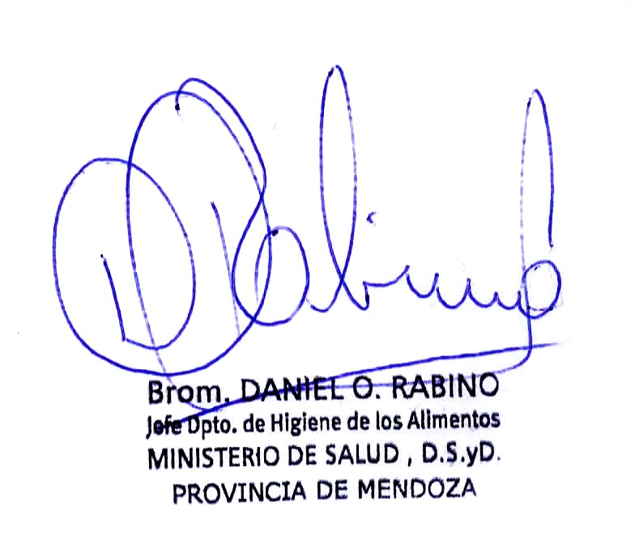

PROTOCOLO
ANEXO I
REQUISITOS
Autorización Transitoria derestaurantes, locales de comidas preparadas y locales de comidas rápidas para ofrecer y prestar el servicio temporal bajo la modalidad de “Servicio a domicilio o delivery”.
- Constancia de Inscripción Afip.
- Habilitación Municipal
- Declaración Jurada, firmada por el titular o apoderado. Acreditar poder en el caso del apoderado.
La documentación y declaración jurada se deberá presentar, en formato de PDF continuo, al mail oficial del Departamento de Higiene de los Alimentos - dinha@mendoza.gov.ar
POR CONSULTAS COMUNICARSE AL CELULAR: 2615947992

ANEXO II
DECLARACION JURADA
DECISIÓN ADMINISTRATIVA 429/2020 DECAD-2020-429-APN-JGM
DECRETO ACUERDO 384/20“EMERGENCIA SANITARIA”
Y REGLAMENTACION VIGENTE

QUIEN SUSCRIBE …………………………………………………………………………………..
DNI N°…………………… DOMICILIO LEGAL.……………………………………………………
……………………………………………………………………………………………………..……EN CARÁCTER DE (Titular o apoderado)...………………………………………......................
DEL ESTABLECIMIENTO (Nombre)…………………………………………………………….....
CON DOMICILIO EN.………………………………………………………………………………...
MANIFIESTO EN CARÁCTER DE DECLARACIÓN JURADA QUE EL PERSONAL AFECTADO A LA ELABORACIÓN Y SERVICIO DE ENTREGA A DOMICILIO O “DELIVERY” CONOCE Y APLICA LAS MEDIDAS DE PREVENCIÓN DEL CORONAVIRUS EN ÁMBITOS DE SERVICIO DE REPARTO A DOMICILIO DE ALIMENTOS (Anexo III) ESTABLECIDO POR LA AUTORIDAD SANITARIA, Y LAS EXIGENCIAS HIGIÉNICAS SANITARIAS ESTABLECIDAS POR EL CÓDIGO ALIMENTARIO ARGENTINO LEY 18284/69 Y SU REGLAMENTACIÓN VIGENTE.

LUGAR………………………………….
FECHA…………………………………

FIRMA…………………………………..
ACLARACION…………………………………..

ANEXO III
MEDIDAS DE PREVENCIÓN DEL CORONAVIRUS EN ÁMBITOS DE SERVICIO DE REPARTO A DOMICILIO DE ALIMENTOS

Estas se tratan de medidas preventivas ya que, de momento, no hay evidencias de transmisión alimentaria del COVID-19. De hecho, no hay pruebas de que ningún virus respiratorio se haya transmitido a través de los alimentos en el pasado.
- Disponer de lavamanos con jabón líquido y papel de secado de manos de un solo uso u otro sistema de secado de manos.
- Correcto lavado de manos con agua y jabón previamente a la preparación del despacho y al regreso del mismo.
- Mantener una distancia de seguridad de un metro o más entre personas. Especial cuidado al momento de la entrega de los alimentos.
- Aplicar con mayor frecuencia y adecuadamente los procedimientos de limpieza y desinfección en especial a superficies y a los contenedores de alimentos después de cada reparto.
- Correcta aplicación de las Buenas Prácticas de Manipulación de acuerdo al Código Alimentario Argentino, haciendo hincapié en el transporte.
- Extremar la higiene durante la manipulación de alimentos, evitar toser o estornudar sobre los mismos.
- Cocinar los alimentos por encima de los 70 ºC y mantener la cadena de frío.
- Mantener los alimentos protegidos en todo momento: dentro de exhibidores, envueltos con film o en envases cerrados.
- En caso de que los trabajadores presenten cualquier tipo de síntoma de enfermedad deben evitar el contacto con los alimentos y comunicarlo a la brevedad.

